IMAGENS
Figura 1 – Mossoró (RN): Área de estudo dos camelôs no bairro Centro, 2019.
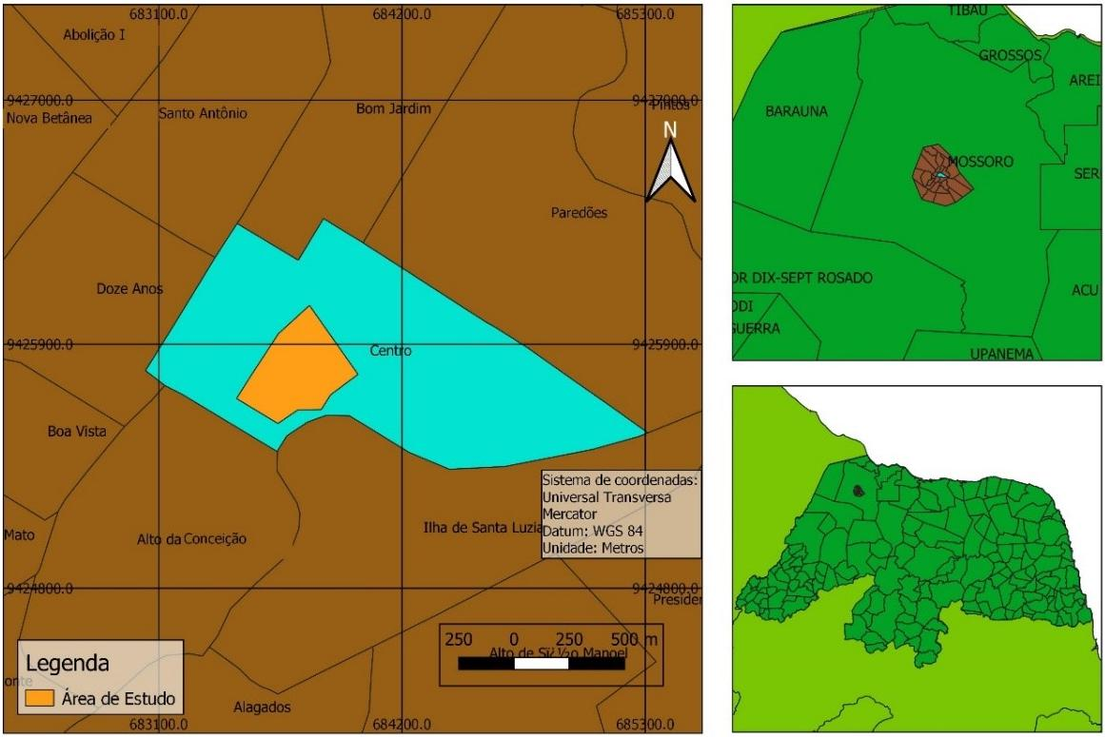
Elaboração: Autores (2019).

Figura 2 – Mossoró (RN): Camelôs nas calçadas da Rua Coronel Gurgel, 2019
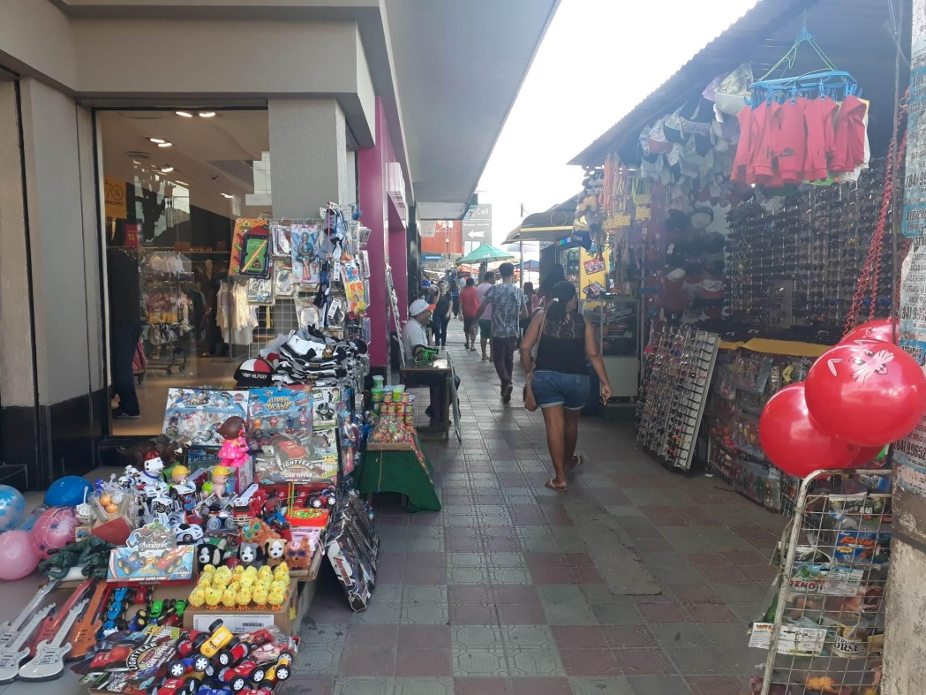
Fonte: Autores (2019).

Figura 3 – Mossoró (RN): Produtos da economia informal concorrendo diretamente com loja do mercado formal, 2019
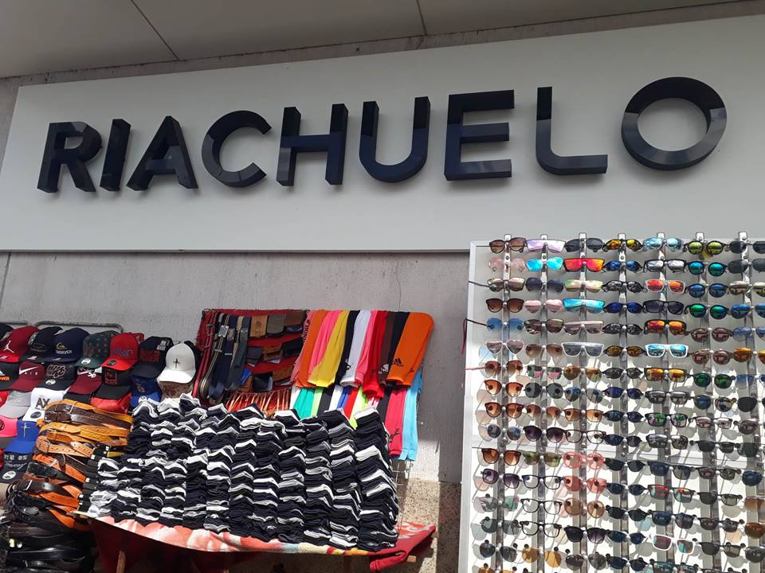
Fonte: Autores (2019).

Figura 4 – Mossoró (RN): Espaços públicos ocupados e ofertados em Mossoró aos camelôs, 2020.
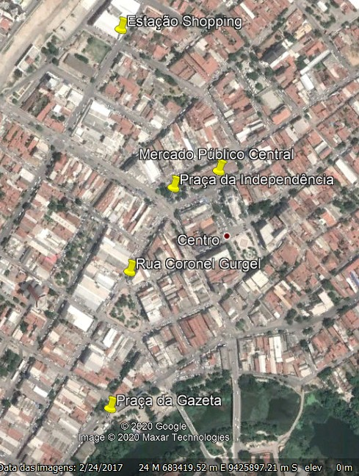
Fonte: Google Earth (2020).

Figura 5 – Mossoró (RN): Manifestação dos camelôs em Abril de 2019
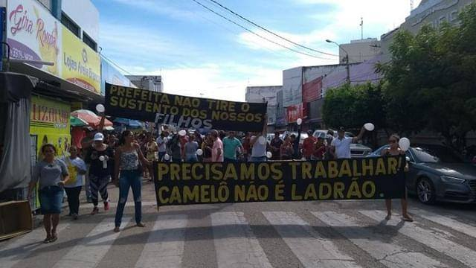
Fonte: Tales Augusto (2019).

